**3.3.2** 分区分配策略

**1**） **RoundRobin**

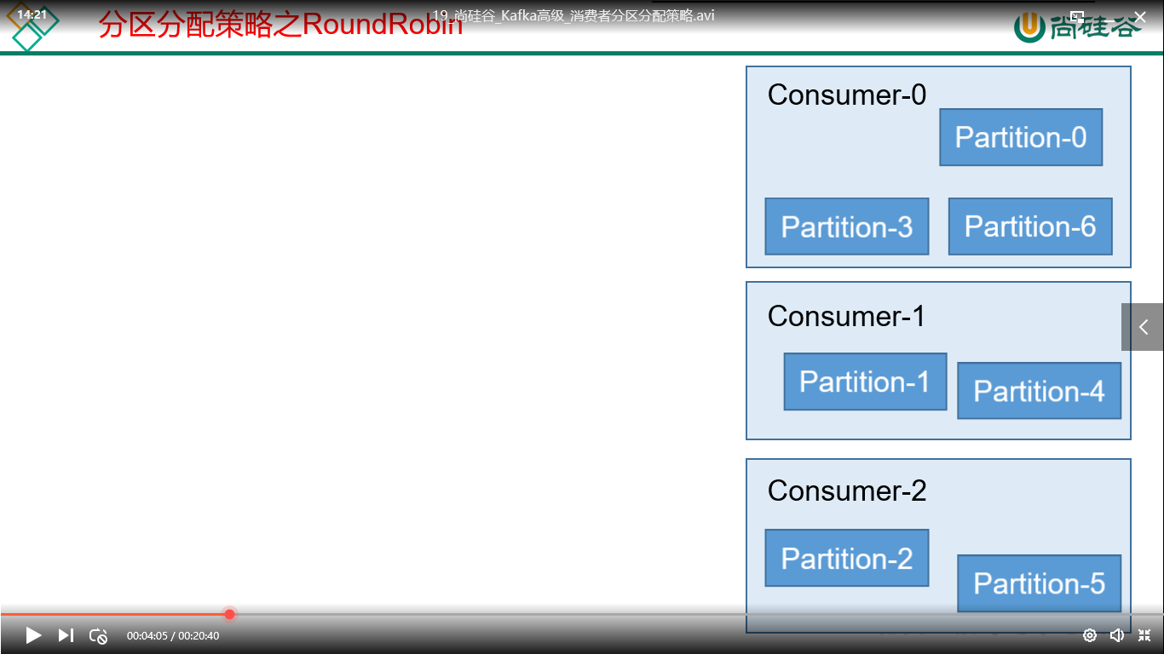

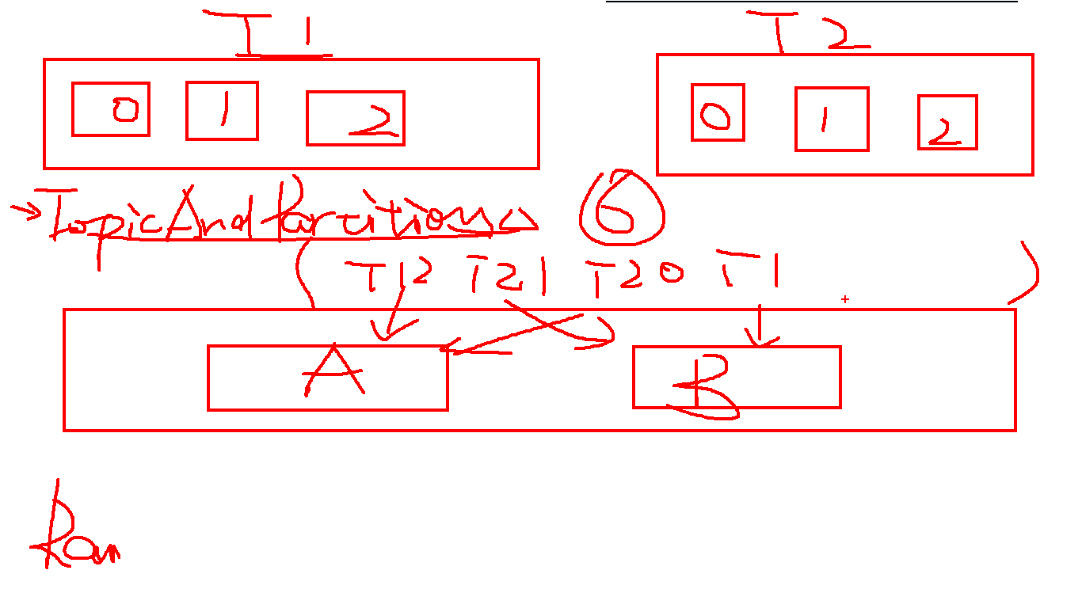

RoundRobin：轮询，会将消费者组订阅的所有Topic（T1,T2），调用TopicAndPartition类进行排序后然后轮询发送给消费者。

优点：partition分配均匀

缺点：下图所示A订阅了T1/T2, B订阅了T2/T3，经过TopicAndPartition后，可能T1的分区被B消费

使用RoundRobin前提：消费者组内消费者订阅的Topic是相同的

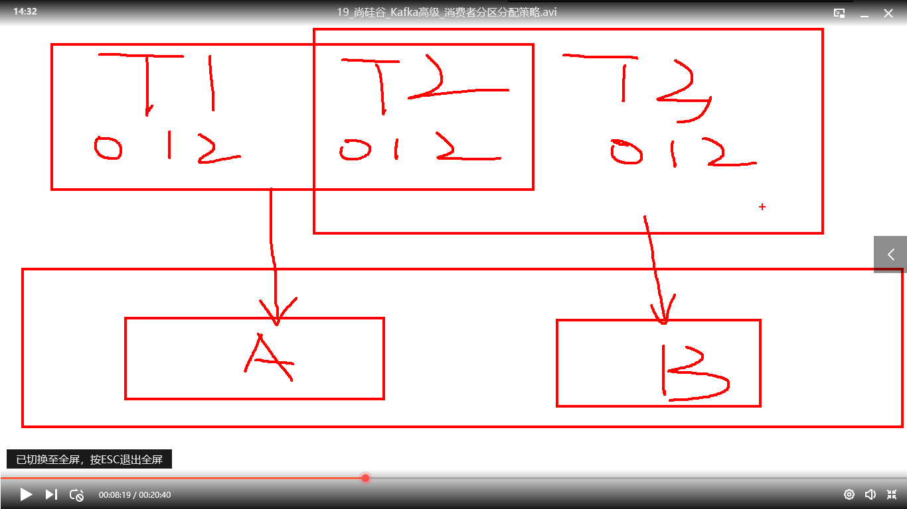

1. **Range**

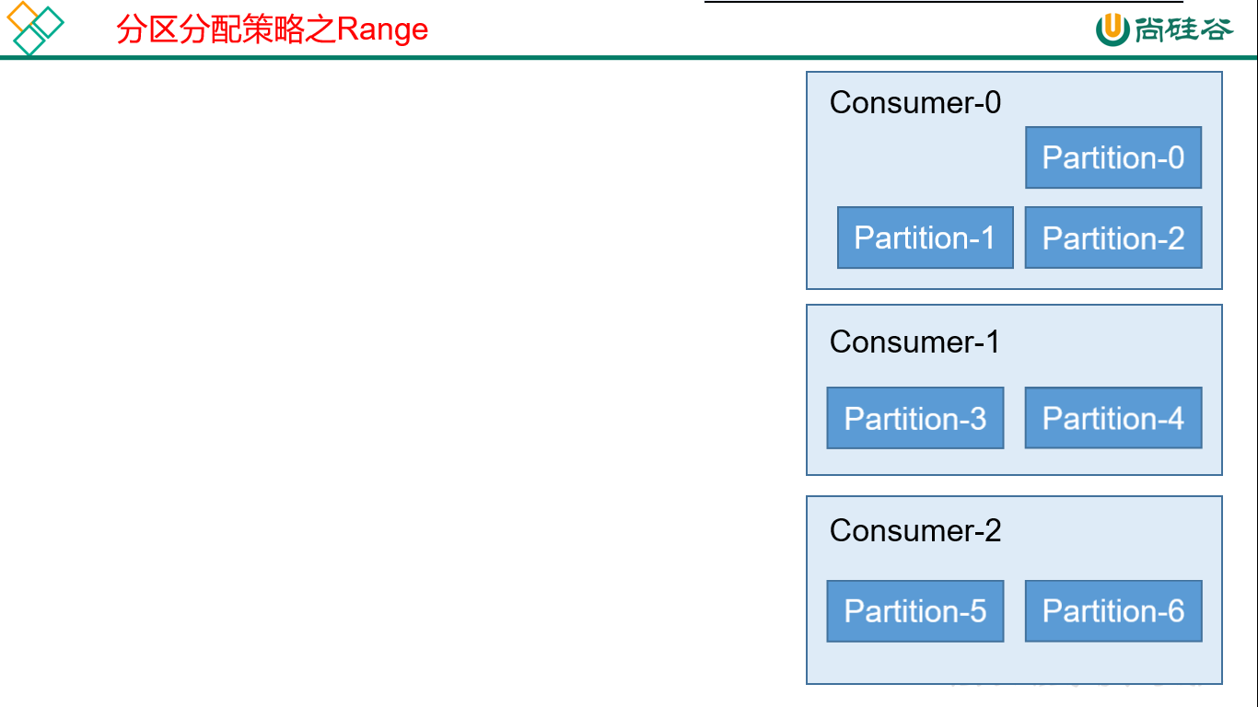

上图

Topic分区数：7

订阅该Topic消费者数：3

7/3 = 2， 第一而消费者分到3个，第二个分到2个，第三个分到2个

Kafka默认使用Range，Range分配针对单个Topic，而RoundRobin针对组划分

优点：不会出现RoundRobin，消费者没有订阅的主题被分配而消费

缺点：下图所示（A订阅T1/T2, B订阅T1/T2，T1/T2分别有3个分区），3/2则A被分配4个分区，B被分配2个分区，分配不均匀，像这样AB都订阅了T1/T2，应该使用RoundRobin

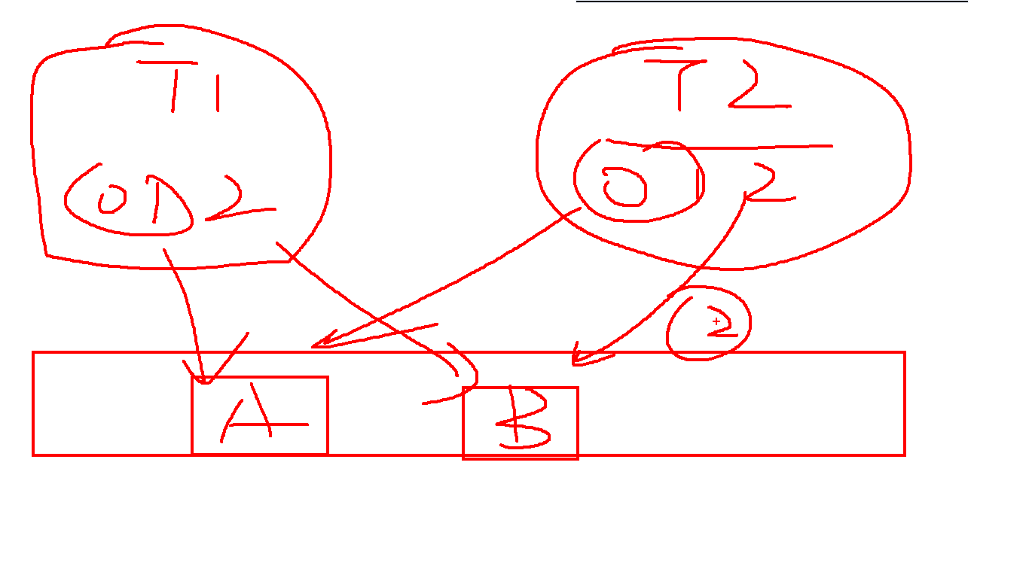

3.3.3 offset 的维护

bin/kafka-console-consumer.sh --topic __consumer_offsets --zookeeper node01:2181 --formatter "kafka.coordinator.group.GroupMetadataManager\$OffsetsMessageFormatter" --consumer.config config/consumer.properties --from-beginning

执行代码显示下图，

[console-consumer-71130,atguigu,1] 是以[消费者组，topic，partiton]进行哈希后然后存储到相应分区，用消费者组可以增加消费者后可以从记录位置开始消费，因为消费者组的id是确定的。

